***Какие помидоры выбрать для вкусного ужина?***

* **Для начала необходимо определиться с сортом томатов, в зависимости от цели приобретения. (условно томаты можно разделить на следующие категории: Крупные мясистые плоды – идеальны для овощных салатов и для того, чтобы «просто взять и съесть», Плоды правильной круглой формы и среднего размера. Чаще всего продаются в магазинах и на рынке. Подходят для сервировки стола и оформления нарезок. Сливовидные плоды – подходят для засолки, а также для подачи на стол целиком. Помидоры «черри» - маленькие круглые плоды. Идеальны для сервировки всевозможных блюд и стола в целом.**
* **Ощупайте плод. Он должен быть гладкий. Не слишком твердый, но и не мягкий, без повреждений, без бурых и ржавых пятен. Кроме того, помидоры должны быть сухими и чистыми. Если поверхность томатов липкая и влажная – скорее, всего перед вами не свежие плоды.**
* 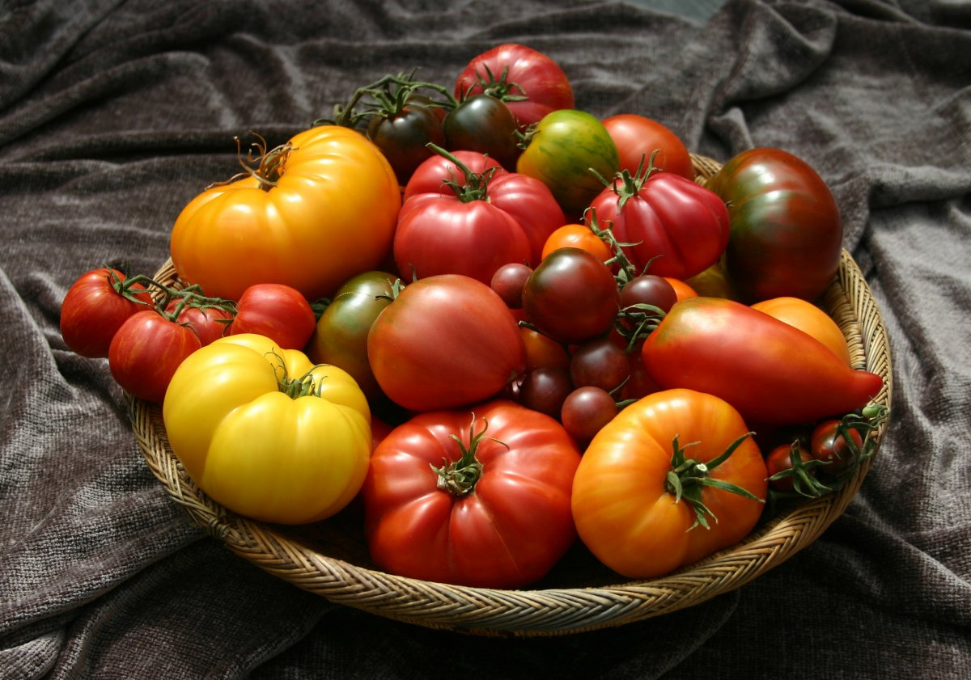**Обратите внимание на внешний вид ягоды. Кожура долна быть ровной, без вдимых повреждений, плодоножка должна быть зеленой.**
* **В случае, если при разрезе помидора вы обнаружили зеленоватый слой под красной кожурой, а также белые жесткие прожилки, воздержитесь от дальнейших покупок плодов этого поставщика – скорее всего, производитель при выращивании томтов злоупотреблял тяжелыми химическими удобрениями.**
* **Также стоит избегать неестественно крупных плодов. Есть всего несколько сортов томатов, плоды которых могут достигать веса до 0,5 кг каждый. Поэтому чаще всего такие размеры плодов также свидетельствуют о злоупотреблении стимуляторами роста.**
* **Срок хранения томатов нельзя назвать долгим, поэтому не стоит закупать сразу много помидоров впрок.**

**Филиал ФБУЗ «Центр гигиены и эпидемиологии в Алтайском крае в городе Алейске, Алейском,**

**Калманском, Топчихинском, Усть-Калманском, Усть-Пристанском и Чарышском районах»**

**Группа по защите прав потребителей, гигиенического обучения и воспитания населения**

**658130, Алтайский край, г. Алейск, пр-д. Олимпийский, 7**

**Тел/факс (38553) 22-0-86, 23-3-05, E-mail:** [**aleysk@altcge.ru**](mailto:aleysk@altcge.ru)

**02.08.2021**